Épidém.io
Sprint 5 : du 08/12/2025 au 15/12/2025 (7 jours)
Travail prévu
Athène
- Tests du modèle complet : cohérence propagation et mouvements
- Ajout de relance de l’épidémie
- Vérification cohérence des statistiques enregistrées
- Rédaction de la documentation technique
- Diagramme de classes final à jour
Adrien
- Tests de l’interface : réactivité des boutons, gestion des états (pause, reprise, réinitialisation)
- Correction des bugs potentiels
- Rédaction de la documentation utilisateur
Travail réalisé
Athène
Beaucoup de peaufinage a été réalisé par rapport au caractère réaliste de l’épidémie : notre dernière version était pertinente pendant une cinquantaine d’itérations, avant de ne plus rien apporter de nouveau. J’ai donc modifié beaucoup de petits paramètres et ajouté quelques mécaniques pour ajouter en réalisme, et que l’épidémie soit réaliste sur une durée bien plus grande d’itérations. Avec la version actuelle, l’épidémie est réaliste pendant un nombre illimité d’itérations, je vais détailler les améliorations réalisées :
- Tests du modèle complet (cohérence propagation et mouvements) : Après réduction du pas et diminution du temps entre chaque itération, on obtient des mouvements de foule très cohérents, qui semblent réalistes pour des populations humaines.
- Ajout de relance de l’épidémie : Pour la propagation de l’épidémie, la propagation a été améliorée pour qu’il y ait de la relance d’épidémie, en ajoutant un cooldown pour une personne qui ne pourra pas être infectée à nouveau trop vite. Si la maladie est éradiquée, elle aura à partir d’un certain nombre d’itérations sans personne malade à chaque tour une chance d’être relancée sur 0.5% de la population.
- Vérification cohérence des statistiques enregistrées : Les données sont bien cohérentes avec ce qui est récupéré dans le dataframe de sortie
- Diagramme de classe mis à jour
Budget points : 50
Adrien

Budget points : 50
Travail prévu pour le prochain sprint
Objectif : livraison du projet fini et préparation de la soutenance
Athène
- Nettoyage et commentaires du code côté modèle
- Rédaction de la partie modèle du rapport
- Correction des bugs
- Peaufinage du rendu
Adrien

Mise à jour des diagrammes
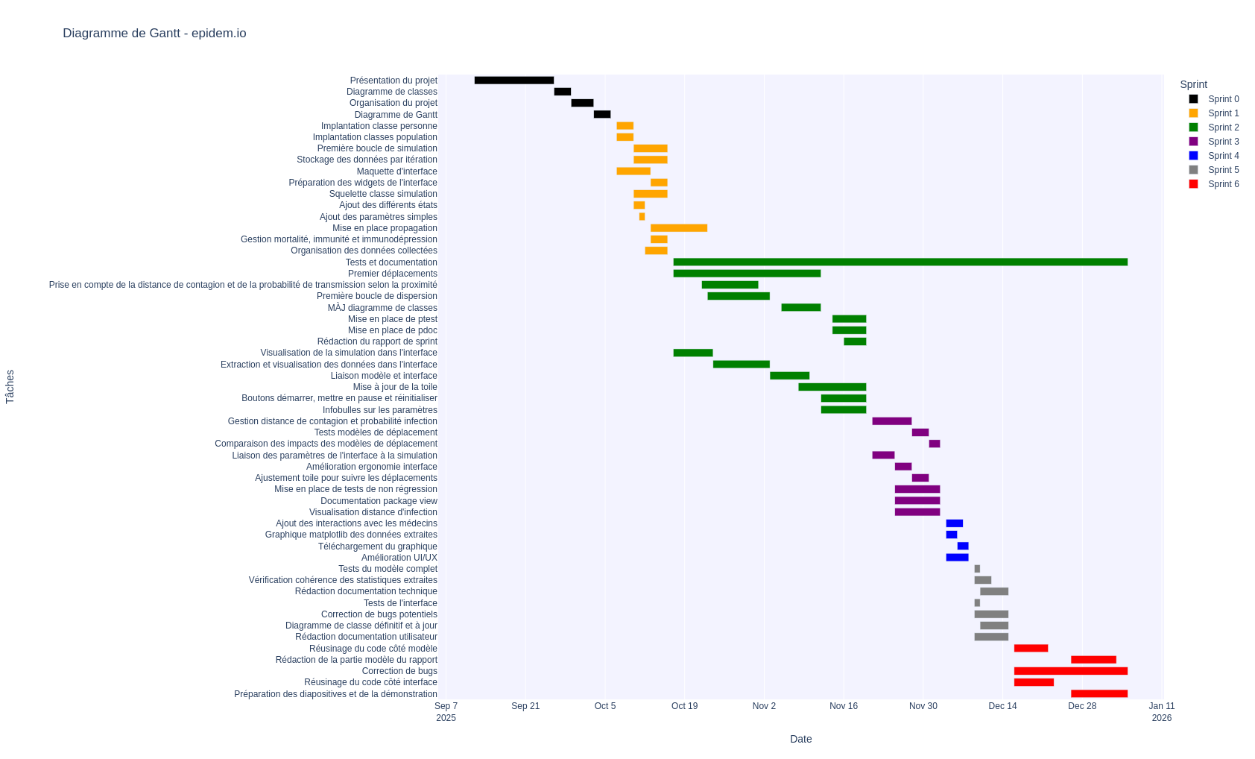
Diagramme de Gantt
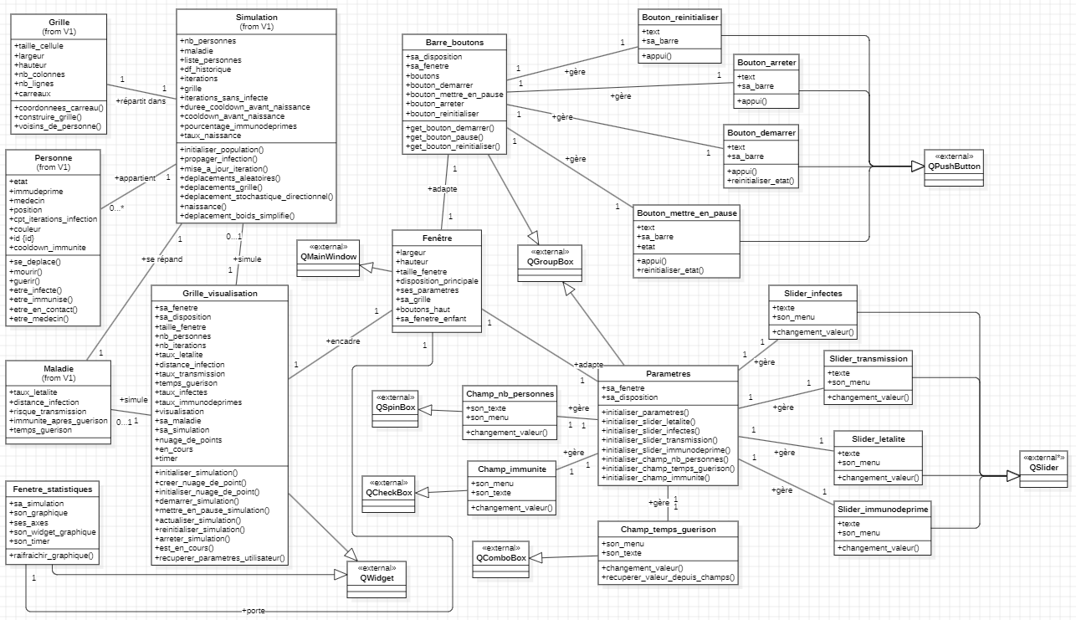
Diagramme de classes

